Nomes:

Alexandro Henrique de Souza Junior RA 93871

André Carneiro RA 92854

Elias Antônio da Silva RA 92756

Gabriel Resende RA 94038

Jonas Sbarai 93967

Situação Apresentada na Empresa

Existe uma fabricante de rodas automotivas que tem dois tipos de produtos que são as rodas de aço e de alumínio, mas no caso de identificação do problema vamos relatar em cima do primeiro produto que é a roda de aço.

No processo da fabricação foi identificado no setor da qualidade que a camada de tinta aplicada na peça era uma camada superficial que teria um prazo bem menor que o normal, nas normas da qualidade diziam que estava fora do padrão de qualidade da empresa, porem no momento a área de redução de custos, achou uma boa ideia, por conta dos indicadores de redução de custo que iriam bater a meta e superar a mesma. Sendo que este produto é o mais barato de todas as variedades dele.

Os problemas que geram para o consumidor começam pelo sol, que afetará a roda pois a pintura com a camada que é mais superficial, vai gerar o desbotamento da mesma sendo assim exposta as condições adversas, logo levando a corrosão. E segundo ponto do problema e que pode agravar, porque toda roda de aço é feita em duas peças, o aro e disco, e para juntar, usa-se cordão de solda que sem a camada de tinta que protege pode fazer com que o produto comece perder este material e prejudicar a confiabilidade do produto iniciando o problema de balanceamento ou até mesmo de empenamento.

Prejuízos são enormes a confiabilidade do setor diminui, os projetos que eram para serem adquiridos passam para os concorrentes que possibilita um produto melhor ou confiabilidade, vindo a gerar demissões decorrentes do prejuízo.

Em termos de ações ao qual evitariam estes problemas, podemos destacar o alinhamento com toda a equipe envolvida no projeto como está o produto, se envolver com o caso, fazendo reuniões para verificar o andamento das melhorias e redução de custo para ver se estas estão de acordo com o padrão e tentar chegar ao melhor cenário para que o produto tenha sua qualidade mantida, sendo assim melhorando também a parte de indicadores e metas para que com isso não gere impacto na produção.

Conforme a imagem apresentada abaixo podemos perceber como fica uma roda de um veiculo sem a proteção da pintura.

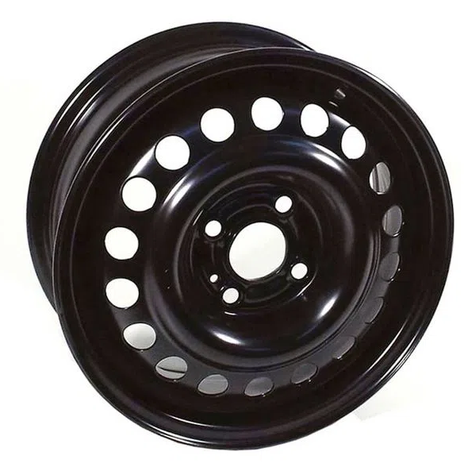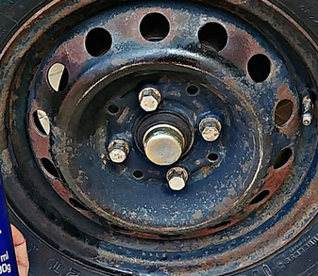

Links das imagens:

https://pecahoje.vteximg.com.br/arquivos/ids/164857-575-575/roda-ferro-15-0027-chery-celer-v3s-c1.jpg?v=637466154148470000

https://i.ytimg.com/vi/j8NmmF9Kx-Q/maxresdefault.jpg